Naše kaše a Náš grunt Vám představují hustou svačinku!
Náš Grunt, česká síť farmářských obchodů, představuje čerstvou novinku na pultech svých obchodů: Naše kaše - tedy nápaditě dochucené sladké kaše a vynikající pomazánky z luštěnin. Naše kaše si můžete dopřát na slano i na sladko a jistě se stanou oblíbenou součástí vašeho nejen snídaňového jídelníčku.
„Už nás nebavily cukrem slepené vločky, přeslazené pestrobarevné cereálie podezřelého složení a zdravě se tvářící prapodivné sypké směsi na přípravu kaší. Proto jsme si
začali podle fantazie a chuti míchat vlastní snídaně a naše chuťové pohárky zajásaly radostí,“ popisují vznik projektu Naše kaše jeho tvůrci, Jana a David.
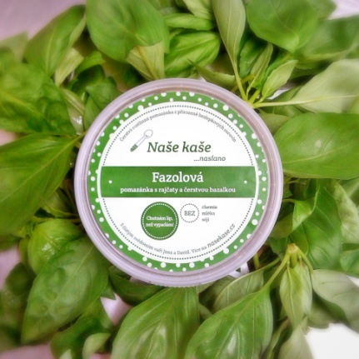
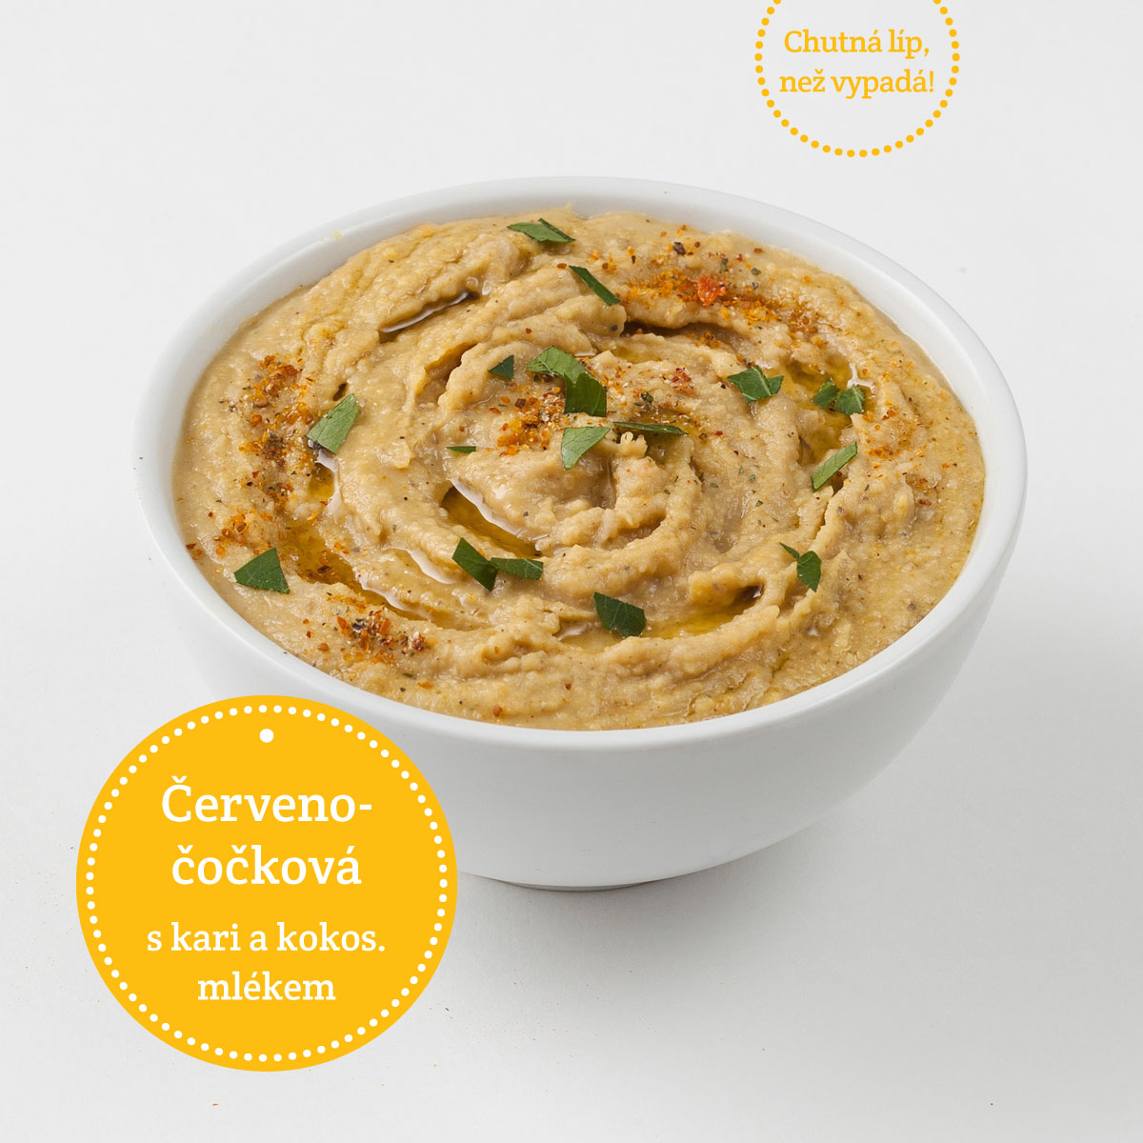Jejich výrobky jsou originální, zdravé a především lahodné sladké kaše a slané pomazánky na snídani či svačinu. Kaše připravené na sladko jsou připravené bez rafinovaného cukru, živočišných produktů, konzervantů̊ a vyrábí se z přirozeně̌ bezlepkových surovin. Kombinace obilovin, ovoce a ořechů je lehce stravitelná a přitom sytá svačina. Tento mix je bohatý na sacharidy, bílkoviny, vlákninu a kvalitní tuky z ořechů. Na sladko vaše chuťové pohárky potěší třeba Staročeská kaše s jablky, jáhly a mandlemi nebo Kokočoko sen s kokosem a hořkou čokoládou. Naše kaše myslí i na ty, kterým více vyhovují slané pomazánky. Ty jsou vyrobeny bez obsahu sóji i živočišných produktů a konzervantů. Další dobrou zprávou je, že většina ingrediencí je v BIO kvalitě. Vyzkoušet můžete například Červenočočkovou s kari a kokosovým mlékem nebo Řepovou s fazolemi a čerstvou petrželkou.
Výrobky Naše kaše se skvěle hodí právě pro období nastávajícího jara. Proč? Jaro je obdobím, kdy se znovu probouzí příroda a po zimě procitá i naše tělo. V křesťanské tradici byla doba do Velikonoc obdobím půstu, i dnes si můžeme dopřát detox a očištění v moderní podobě. Skvěle se k tomu hodí lehké a přesto výživné luštěniny, které Naše kaše obsahují. Najdeme v nich dostatek vlákniny, která působí blahodárně na naše zažívání a také vitamíny skupiny B, kterou ocení vaše nervy a myšlení. Cenově Vás Naše kaše vyjde rámcově na 50Kč.

